乌江、东溪河、汤溪河、梅溪河航道整治利用工程竣工验收前维护疏浚完工后

水下地形测量

询价文件

|  |  |
| --- | --- |
| 询价人： | 重庆航运建设发展（集团）有限公司 |

2023年9月

目 录

第一章 询价公告 1

1.询价条件 1

2.项目概况与询价工作范围 1

3.报价人资格要求 5

4. 报价文件的递交 6

5.发布公告的媒介 6

6.联系方式 6

7.监督部门 6

第二章 报价文件要求与评审办法 8

1.报价文件要求 8

2.评审办法 8

第三章 合同关键条款要求 9

第四章 技术标准和要求 11

第五章 报价文件格式 12

一、法定代表人身份证明或授权委托书 15

二、报价函 16

三、报价表 18

四、资格审查资料 20

第一章 询价公告

乌江、东溪河、汤溪河、梅溪河航道整治利用工程竣工验收前维护疏浚完工后水下地形测量询价公告

## 1.询价条件

本项目乌江、东溪河、汤溪河、梅溪河航道整治利用工程竣工验收前维护疏浚完工后水下地形测量已具备发包条件，询价人为重庆航运建设发展（集团）有限公司。根据实际工作需要，现计划对该项目采取公开询价方式确定服务单位。

## 2.项目概况与询价工作范围

2.1项目地址

涪陵区、武隆区乌江河口至白马段航道；奉节县梅溪河康乐镇至河口航道、忠县东溪河河口至新屋咀航道、云阳县汤溪河河口至白水航道。

2.2项目概况

乌江河口至白马段航道建设工程位于涪陵区、武隆区，整治工程于2012年5月开工，2015年10月完工；三峡库区重庆重要支流东溪河航道整治利用工程位于忠县，整治工程于2017年8月开工，2018年10月完工；三峡库区重庆重要支流汤溪河航道整治利用工程位于云阳县，整治工程于2017年8月开工，2018年10月完工；三峡库区重庆重要支流梅溪河航道整治利用工程位于奉节县，整治工程于2014年6月开工，2015年8月完工。受各种原因影响，上述项目航道整治后一直未进行竣工验收，导致航道部分河段出现了回淤。按照市交通局意见，为满足竣工验收要求，需要在竣工验收前进行一次疏浚处理。

本次测量是在之前整治范围的回淤区域疏浚完工后进行测量，滩险分布平面位置图如下：

乌江

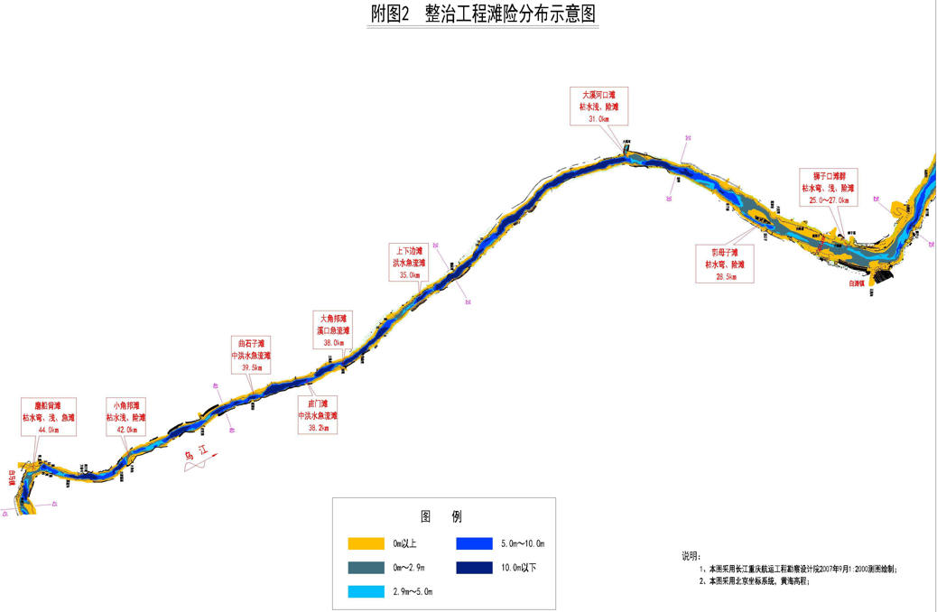

东溪河

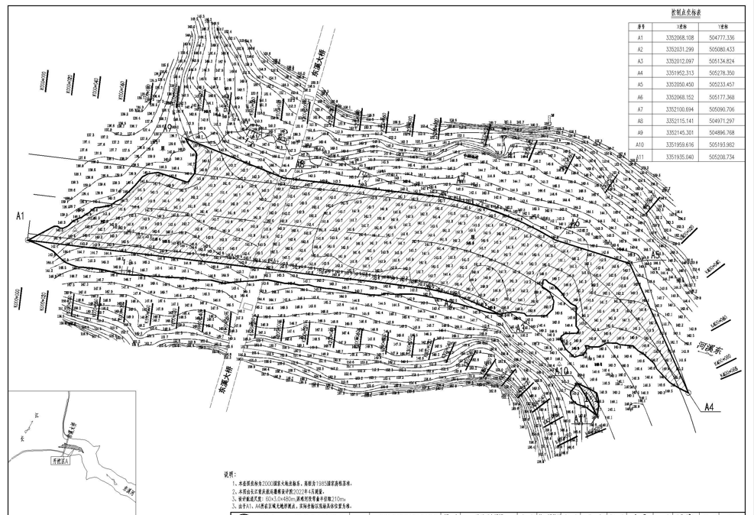

汤溪河

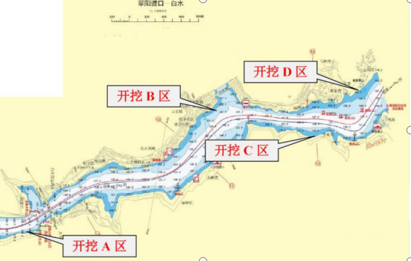

梅溪河

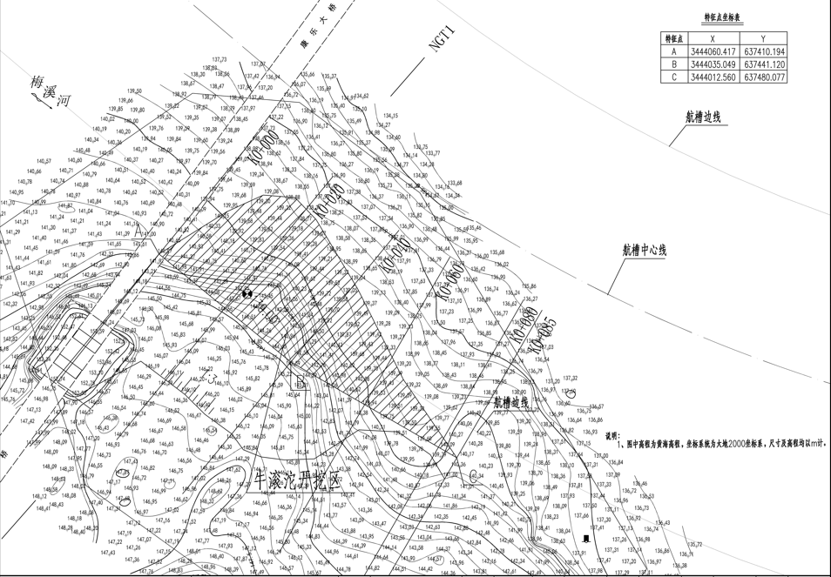

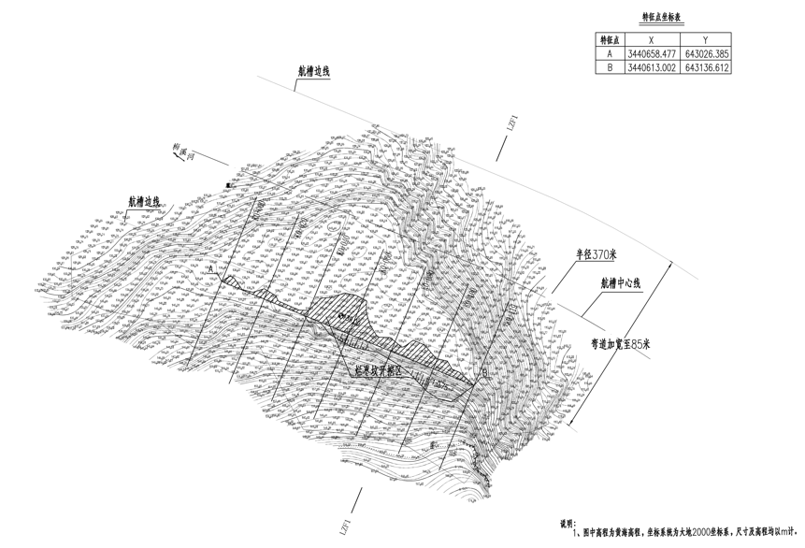

2.3本次询价项目最高限价金额：13.49万元。

2.4询价范围：

四条支流整治范围回淤河段疏浚完工后水下地形测量，工作内容包括：

（1）完工后地形图测量（含疏浚区两侧边坡测量、坡度计算）。（具体测量范围见附件图）

（2）根据测量成果及设计文件，判断疏浚完工后是否满足设计要求。若不满足，待施工单位再次清淤后，重新组织测量，但测量费用不增加。

2.5工期：根据不同施工点完工时间，分次进场完成测量，外业测量完成后7日历天内提交测量报告。

具体进退场时间以发包人通知为准。

## 3.报价人资格要求

3.1本次询价实行资格后审，报价人应同时满足下列资格条件：

（1）报价人为中国境内注册的独立法人企业，并持有有效的营业执照。

（2）报价人具有以下全部资质：

①具有有效营业执照、税务登记证、组织机构代码证的单位，多证合一的需备注；

②具有中华人民共和国住房和城乡建设部的工程勘察专业类工程测量甲级资质或自然资源部的甲级测绘资质。

③项目负责人、技术负责人均具有测绘类专业高级职称，且任职期间具有类似工程测量项目负责人、技术负责人经历。

（3）报价人自2018年1月1日至报价截止日（以合同签订时间为准），至少具有 2个合同额大于20万元的水下地形图测量的相关业绩。

3.2报价人没有被列入重庆航运建设发展（集团）有限公司黑名单。

3.3本项目不接受联合体询价。

## 4. 报价文件的递交

4.1报价文件递交地点：重庆市北部新区高新园星光大道76号天王星B座16楼航道工程建设管理中心。

4.2报价文件递交截止时间：2023年9月14日10时00分（北京时间）。

4.3逾期送达的、未送达指定地点的或者不按照询价文件要求密封的报价文件，将予以拒收。

4.4采用邮寄等其他方式递交报价文件的，所有风险由报价人自行承担。

## 5.发布公告的媒介

5.1本次询价公告及结果公示将在重庆高速集团官网（https://www.cegc.com.cn/html/col1810480.html）上发布。

5.2凡愿意参加的潜在报价人，从公告发布之日起至报价递交截止时间前，在本项目公开询价公告中的获取方式（链接）自行下载。不管报价人是否下载，均视为已知晓公开询价文件的全部内容和有关事宜。本项目不需要报名，直接提交报价文件。

## 6.联系方式

询价人：重庆航运建设发展（集团）有限公司

地 址：重庆市北部新区高新园星光大道76号天王星B座16楼航道工程建设管理中心

联系人：李老师

电 话：18996157073

## 7.监督部门

监督部门：审计法务部

联系电话：023-89076368

2023年9月5日

第二章 报价文件要求与评审办法

## 1.报价文件要求

1.1本项目总价最高限价为人民币 壹拾叁万肆仟玖佰元整（￥13.49万元）。报价人的报价不得高于最高限价，否则其报价文件将被否决。其它要求详见报价表中的报价说明。

1.2报价文件内容格式详见第五章格式要求；装订采用A4纸幅面。

1.3报价文件 2份。

1.4报价文件应装入封套，密封完好并在封口处加盖报价人单位公章，否则其报价文件将被否决。封套上应注明：乌江、东溪河、汤溪河、梅溪河航道整治利用工程竣工验收前维护疏浚完工后水下地形测量项目，报价文件在2023年9月14日10时 00 分前不得开启。

## 2.评审办法

本项目采用经评审的最低价法。

第三章 合同关键条款要求

1.合同范围

乌江、东溪河、汤溪河、梅溪河等四条支流整治回淤河段水下地形图测量。

2.合同价格与支付方式

2.1合同价格

本项目为总价合同。卖方所报总价在合同有效期内固定不变，即合同总价不因国家和地方政策调整、物价变动等因数的影响而调整。

2.2合同支付

发包人采用银行承兑汇票或银行转账方式支付。在达到以下支付申请的条件后，承包人可办理相应比例的支付申请，发包人将按以下方式和比例向承包人支付合同价款：

第一次支付：合同签订后支付合同费用的20%；

第二次支付：完成水下地形图测量、提交成果经审查通过后，支付至合同费用的100%。

承包人申请支付时，应提交书面支付申请表、达到合同支付条件的证明材料及符合国家税法规定的相应的增值税专用发票。

3.违约责任

3.1由于承包人原因造成测量成果质量不合格，承包人应进行补测或修测，其费用由承包人承担。

3.2发包人应按合同约定支付费用，未按合同约定支付费用，每超过1日，发包人应向承包人支付结算总价1‰的逾期违约金。

4.争议的解决

在合同履行过程中发生争议，双方协商解决，协商不成时，双方同意由发包人所在地人民法院裁决。

1. 技术标准和要求

1.测量依据

本项目测量内容应满足国家及行业相关规范的要求，主要依据如下：

（1）《水运工程测量规范》（JTS 131-2012）；

（2）《水运工程测量质量检验标准》（JTS 258-2008）。

2.技术要求

（1）测量系统

平面坐标为2000国家大地坐标系，高程为1985国家高程基准。

（2）测量范围及比例尺

筑坝区、疏浚区、炸礁区测量范围均参照各工程区竣工测量范围，具体测量范围以发包人提供的附图为准。

疏浚区测量比例尺为1:500。

3.成果提交

（1）成果提交时间

各测次在外业完成后7日历天内提交正式成果。

（2）成果提交内容及数量

各河段工程区水下地形图蓝图4套，技术报告4份，以及包含图纸、报告的电子光盘1张。

1. 报价文件格式

XXXX项目

报价文件

报价人： （盖单位章）

法定代表人或其委托代理人: （签字）

2023年 月 日

目 录

一、法定代表人身份证明（适用于无委托代理人的情况)或授权委托书（适用于有委托代理人的情况）

二、投标函

三、报价表

四、资格审查资料

一、法定代表人身份证明或授权委托书

二、报价函

重庆航运建设发展（集团）有限公司：

1.我方己仔细研究了乌江、东溪河、汤溪河、梅溪河航道整治利用工程竣工验收前维护疏浚完工后水下地形测量项目询价文件的全部内容，愿意以人民币（大写） (¥ )元的总报价提供相关服务，并按合同约定履行义务。

2.我方的报价文件包括下列内容：

（1）报价函；

（2）法定代表人身份证明或授权委托书；

（3）报价表；

（4）资格审查资料。

报价文件的上述组成部分如存在内容不一致的，以报标函为准。

3.我方承诺响应询价文件的全部要求。

4.如我方中选，我方承诺：

（1）在收到中选通知后，在规定的期限内与你方签订合同；

（2）在签订合同时不向你方提出附加条件；

（3）在合同约定的期限内完成合同规定的全部义务。

6.我方在此声明，愿意对递交的报价文件及有关资料的真实性负法律责任。

7.(其他补充说明）。

报价人：(盖单位章）

法定代表人或其委托代理人：(签字）

地 址：

电 话：

传 真：

邮政编码：

三、报价表

1.报价说明

（1）价格应按照本说明的要求报价，以人民币计价，单位为元，精确到个数位。

（2）报价表中的价格，应包括报价单位完成合同内容所需的设计费、零部件采购费、材料费、制造费、组装调试费、试验费、防腐费、包装费、保管费、运杂费，特种设备验收及取证费（若有），指导安装调试费、验收费，技术服务费、保险费、管理费、利润、税费，以及合同明示或暗示的风险、责任和义务等所发生的其他全部费用。

（3）依据国家法律、行政法规、国务院有关部门的规章以及重庆市的法规和规章的规定应由承包人缴纳的税金、费用均应按规定计入报价中。

（5）报价文件报价的“单价”、“合价”均由报价人填写。若报价人对某些项目未填报单价和合价，则应认为已包括在其它项目的单价和合价以及投标总报价内。若某项费用不足以支付合同中约定的应支付费用，视为该项费用已包含在总报价中。

（7）报价在合同有效期内固定不变，即合同价格不因国家和地方政策调整、物价变动等因数的影响而调整。

1. 报价表

报价表

单位：人民币元

| 编号 | 项目名称 | 价格 | 备注 |
| --- | --- | --- | --- |
| 1 | 乌江完工后水下地形图测量 |  |  |
| 2 | 东溪河完工后水下地形图测量 |  |  |
| 3 | 汤溪河完工后水下地形图测量 |  |  |
| 4 | 梅溪河完工后水下地形图测量 |  |  |
|  | 总价 |  |  |

四、资格审查资料

1.营业执照、法定代表人身份证明及授权委托书

2.资质证书

3.业绩证明

4.信用承诺书

5.其他。

*注：以上报价文件均需加盖鲜章并装订成册。装订采用A4纸幅面，不得采用活页夹等可随时拆换的方式装订，目录、页码齐全。否则其报价文件将被否决。

信用承诺书

重庆航运建设发展（集团）有限公司：

我公司（报价人名称）参加了贵单位_______项目的询价，自愿作出以下承诺：

1、询价截止日报价资格情况不存在下列情形之一：

（1）被人民法院在“信用中国”网站（www.creditchina.gov.cn）列入失信被执行人名单且在被执行期内；

（2）被列入《重庆市工程建设领域招标投标信用管理暂行办法》规定的重点关注名单且记分达到12分且在记分有效期内；

（3）被列入《重庆市工程建设领域招标投标信用管理暂行办法》规定的黑名单且在有效期内；

（4）被国家、重庆市（含市或任意区县）有关行政部门处以暂停投标资格行政处罚，且在处罚期限内；

（5）被重庆市相关行政主管部门暂停在渝承揽新业务且在暂停期内。

2、我单位在本资格审查部分中的相关证明材料真实有效，不存在弄虚作假情形。招标人在合同签订前均有权对我单位提供的资料（如业绩截图信息等相关证明材料）进行核实，若发现弄虚作假，取消中选资格，我单位自愿承担因此造成的相关责任并赔偿相应损失。

3、询价文件中没有询价人不能接受的条件。

4、*其他：* *_______。*

特此承诺。

报价人： （盖单位法人章）

法定代表人： （签字或盖章）

年 月 日